[COMPLETAR: membrete del colegio (logo y nombre de la institución)]

Nexo: sistema de gestión integral para pymes y emprendimientos
Documento final del proyecto
Santino Solla y Joaquín Tosi
[COMPLETAR: nombre del colegio]
[COMPLETAR: curso y división], Proyecto FAT 2026
[COMPLETAR: docente a cargo]
[COMPLETAR: fecha de entrega]

Índice
1. Resumen del proyecto 4
2. Etapa inicial: ideación 4
2.1 Lluvia de ideas 4
2.2 Análisis FODA 5
2.3 Investigación de mercado y público objetivo 6
2.4 Problema detectado y solución propuesta 7
2.5 Objetivos 8
3. Organización del trabajo 8
3.1 Estructura del equipo 8
3.2 Herramientas utilizadas 9
3.3 Metodología de trabajo 10
4. Diseño del producto 10
4.1 Bocetos y prototipos 10
4.2 Diseño gráfico 11
4.3 Nombre y branding 11
5. Desarrollo 12
5.1 Tecnologías utilizadas 12
5.2 Etapas del desarrollo 12
5.3 Capturas de la aplicación 14
6. Pruebas y testeo 18
6.1 Estrategias de testeo 18
6.2 Errores encontrados y cómo se resolvieron 19
6.3 Cambios realizados luego del feedback 19
7. Marketing y difusión 20
7.1 Análisis de competencia y posicionamiento 20
7.2 Estrategia de comunicación 20
7.3 Piezas creadas 21
8. Presentación final 21
8.1 Preparación del pitch 21
8.2 Reflexiones previas a la presentación 22
8.3 Feedback recibido 22
9. Evaluación y cierre 22
9.1 Reflexión individual 22
9.2 Balance del equipo 22
9.3 Conclusión general 22
Referencias 23
Anexo A. Códigos QR 24
Anexo B. Material complementario 24

1. Resumen del proyecto
Nexo es un sistema de gestión para pequeñas y medianas empresas (pymes) y emprendimientos que reúne en un solo lugar los productos, el stock, las ventas, las compras, la caja, las cuentas corrientes de clientes y proveedores, los gastos y la facturación. Su rasgo principal es que las operaciones están conectadas: una venta descuenta el stock, guarda el costo de ese momento para calcular la ganancia, suma la deuda del cliente si no pagó y entra en la caja cuando se cobra.
Está dirigido a comercios y emprendimientos argentinos que hoy llevan su negocio entre un cuaderno, una planilla de cálculo y el celular: un local de ropa, una carnicería, un kiosco, un gimnasio, un técnico que trabaja con presupuestos o quien fabrica lo que vende. Nexo se adapta a cada tipo de negocio sin ser un sistema distinto para cada uno, funciona en la computadora y en el celular, y permite cargar operaciones contándoselas a un asistente con inteligencia artificial, por texto, por voz o por WhatsApp.
La importancia del proyecto está en un dato simple: la mayoría de los comercios chicos no sabe cuánto ganó con cada venta. Los sistemas de gestión que existen en el mercado argentino están pensados para empresas con contador y computadora en el mostrador, y son caros para empezar. Nexo apunta a que cualquier negocio, hasta el más chico, tenga sus números claros, con un plan gratuito para empezar. Hoy está publicado y en funcionamiento en https://nexosystem.duckdns.org, y se puede probar sin registrarse.

2. Etapa inicial: ideación

2.1 Lluvia de ideas
El proyecto empezó en mayo de 2026 con una lluvia de ideas en la que el equipo propuso sistemas que resolvieran problemas cercanos. Las ideas fueron las siguientes:
- Sistema mejorado para el hospital municipal de urgencias de Córdoba.
- Un programa para crear sistemas personalizables para centros de salud (historias clínicas, turnos, usuarios).
- Sistema de gestión de cuotas para socios de gimnasios y academias.
- Página para registrar jugadores de fútbol callejero, con estadísticas de cada partido y armado de equipos equilibrados.
- Sistema para facilitar la creación de facturas en ARCA.
- Tablero de gestión para microemprendimientos (stock, ventas, contabilidad).
- Sistema de recepción de turnos para un centro médico.
- Sistema de gestión de clientes para un estudio contable.
Se eligió el tablero de gestión para microemprendimientos porque era la idea con más alcance y la que más conocíamos de cerca. Con el tiempo absorbió otras dos ideas de la lista: la facturación en ARCA y la gestión de cuotas de gimnasios, que hoy son módulos de Nexo.

2.2 Análisis FODA
El análisis FODA se hizo en agosto, sobre el proyecto y sobre el equipo. Mostró como fortaleza principal que muchos negocios no tienen un sistema integrado, y como amenaza, que ya existen sistemas de gestión avanzados. Del lado del equipo, las debilidades estaban en la programación de software y en el diseño de bases de datos, dos cosas que el proyecto obligó a aprender.
Figura 1
Análisis FODA del proyecto
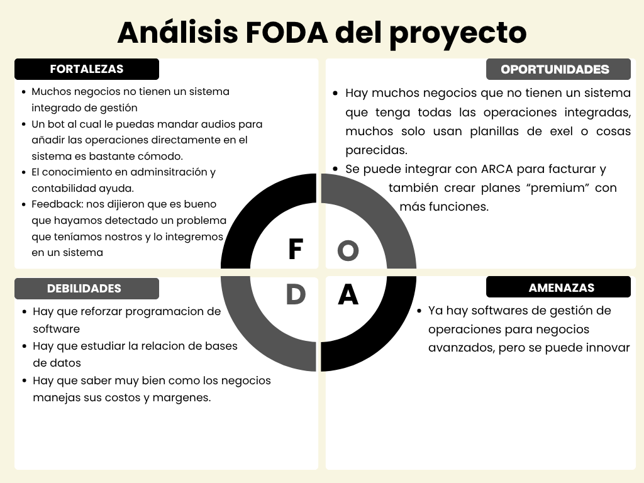
Nota. Elaboración propia (agosto de 2026).
El tiempo fuera del colegio, que el FODA del equipo marcaba como amenaza, se resolvió con una forma de trabajo en etapas chicas y con una bitácora escrita, para retomar sin perder contexto (ver la sección 3).

2.3 Investigación de mercado y público objetivo
Durante la pasantía vimos que los sistemas de gestión que usan las pymes en la práctica son complejos y poco interactivos, y fallan en puntos concretos: el cálculo del IVA, las retenciones de Mercado Pago y, en algunos casos, ni siquiera facturan. Ese diagnóstico definió las prioridades del producto: facturación electrónica con ARCA, IVA discriminado y una interfaz pensada para quien nunca usó un sistema.
El mercado se dimensionó en cantidad de negocios, porque el cliente de Nexo es un negocio y no una persona. El mercado total son las 476.750 empresas empleadoras privadas de Argentina (Superintendencia de Riesgos del Trabajo, 2026), sin contar los más de 4,7 millones de monotributistas. El mercado que el equipo puede atender hoy son los comercios de Alta Gracia, estimados en unos 2.770, y el objetivo del primer año es el 3 % de ellos: 83 negocios (Solla y Tosi, 2026b).
Tabla 1
Dimensionamiento del mercado
Nivel | Qué incluye | Cantidad de negocios
Mercado total (TAM) | Empresas empleadoras privadas de Argentina | 476.750
Mercado servible (SAM) | Comercios y negocios de Alta Gracia | 2.770
Mercado objetivo (SOM) | 3 % del SAM en el primer año | 83

El público objetivo son dueños de comercios y emprendimientos chicos, con poca o ninguna experiencia en sistemas de gestión, que usan el celular todo el día y que necesitan saber cuánto venden, cuánto ganan y cuánto les deben.

2.4 Problema detectado y solución propuesta
Problema. El comercio chico lleva su negocio en registros separados que no se hablan entre sí. El stock no coincide con lo vendido, no sabe qué producto le deja más plata, no sabe cuánto le debe cada cliente y factura a mano o no factura. Los sistemas existentes son caros para empezar, difíciles de usar desde el celular y no contemplan las particularidades de cada rubro.
Solución. Un solo sistema que conecta todas las áreas del negocio, que se configura según el rubro (por kilo en una carnicería, con cuotas en un gimnasio, con presupuestos y agenda en un servicio técnico), que se usa en el celular como una aplicación, que factura con ARCA y que permite registrar operaciones hablándole a un asistente con inteligencia artificial. La inteligencia artificial propone y la persona confirma: nunca carga datos por su cuenta.

2.5 Objetivos
Objetivo general. Desarrollar y publicar un sistema de gestión integral para pymes y emprendimientos argentinos que les permita conocer su rentabilidad real y operar su negocio desde la computadora o el celular, con el estándar de un producto que pueda competir en el mercado.
Objetivos específicos:
- Construir un núcleo de gestión conectado: productos, stock por depósito, compras con costo promedio, ventas con costo histórico, cobros, caja y cuentas corrientes.
- Calcular la ganancia y el margen de cada venta, separando cada costo (mercadería, comisiones, envíos, impuestos).
- Facturar electrónicamente con ARCA, con el IVA discriminado según la condición fiscal del negocio y del cliente.
- Adaptar el sistema a distintos rubros sin escribir un sistema por rubro.
- Ofrecer un asistente que registre operaciones por texto, voz y WhatsApp, con confirmación humana.
- Publicar el sistema en internet, con varios negocios aislados en la misma instalación y un plan gratuito.

3. Organización del trabajo

3.1 Estructura del equipo
El equipo está formado por dos integrantes. El FODA del equipo (Figura 2) describe los perfiles con los que se arrancó: Santino Solla, con conocimientos de gestión, diseño y negocios, y Joaquín Tosi, con conocimientos de programación, contabilidad y tecnología.
Tabla 2
Roles y responsabilidades
Integrante | Rol | Responsabilidades
Santino Solla | [COMPLETAR: rol] | [COMPLETAR: responsabilidades principales]
Joaquín Tosi | [COMPLETAR: rol] | [COMPLETAR: responsabilidades principales]

Figura 2
Análisis FODA del equipo
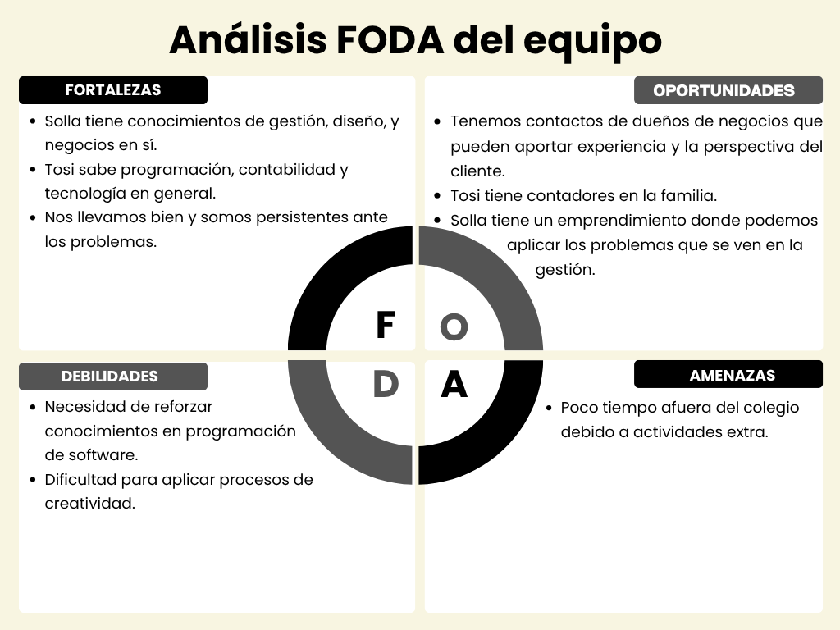
Nota. Elaboración propia (agosto de 2026).

3.2 Herramientas utilizadas
Tabla 3
Herramientas del proyecto
Herramienta | Para qué se usó
GitHub | Repositorio del código (github.com/Code7C26/Nexo), ramas por integrante, Pull Requests y control de versiones.
GitHub Actions | Integración continua: en cada Pull Request corre el análisis de código y todos los tests automáticos.
Visual Studio Code | Editor de código.
Claude Code | Asistente de programación con inteligencia artificial, usado para desarrollar, revisar y documentar el código bajo las reglas escritas del proyecto.
Oracle Cloud | Servidor donde está publicado Nexo, en la capa gratuita.
Chrome DevTools | Pruebas en el navegador, en tamaño de computadora y de celular.
[COMPLETAR: Canva u otras] | [COMPLETAR: diseño de los FODA, el flyer, las redes y la presentación]

3.3 Metodología de trabajo
El proyecto se trabajó con una metodología ágil inspirada en Kanban: un roadmap dividido en etapas chicas y que se pueden probar (multi-empresa, punto de venta, IVA, facturación electrónica, rubros, integraciones, reportes, inteligencia artificial, producción), cada una planificada antes de empezar y cerrada recién cuando funcionaba de punta a punta.
Cada integrante trabajó en su propia rama de Git y los cambios llegaron a la rama principal por Pull Request, donde el sistema de integración continua corre el análisis de código y los tests. La rama principal es la que se publica sola en el servidor, por lo que siempre tiene que estar en estado funcional. Hasta noviembre de 2026 el repositorio suma más de 360 commits y 65 Pull Requests.
Para no perder el hilo entre sesiones de trabajo se mantuvo una bitácora escrita (el archivo handoff.md): al cerrar cada etapa se anota qué se hizo, qué decisiones se tomaron, qué falló y qué sigue. Las reglas de negocio y de arquitectura acordadas están en otro documento (CLAUDE.md), numerado por secciones y citado desde el código. [COMPLETAR: reuniones, frecuencia y retrospectivas del equipo]

4. Diseño del producto

4.1 Bocetos y prototipos
El diseño se trabajó directamente sobre el prototipo funcional, con iteraciones sucesivas: primero una interfaz básica para validar el flujo de datos, después un rediseño general con la estructura de un tablero moderno (menú lateral, hoja de contenido, fichas) y por último una pasada completa pensada para el celular: barra de navegación inferior, formularios a pantalla completa y listas de dos líneas. Toda pantalla nueva se diseña primero para el celular. [COMPLETAR: bocetos en papel o mockups digitales, si los hay]

4.2 Diseño gráfico
La identidad visual se apoya en el negro como color de marca, con un único acento azul (#60A5FA) para las acciones y el verde (#4ADE80) para lo que está a favor o cobrado. La aplicación tiene tema oscuro, el de partida, y tema claro. La tipografía del texto es Inter, elegida por su legibilidad en pantallas chicas, y los títulos usan Satoshi.
Figura 3
Logotipo de Nexo
Nota. El logo tiene versiones de ícono, isotipo, logotipo y conjunto completo, en blanco y en negro (carpeta assets/logo del repositorio).

4.3 Nombre y branding
El nombre Nexo viene de la idea central del producto: conectar las áreas de un negocio que hoy están separadas. La frase que lo acompaña resume la promesa: "Stock, ventas, caja y cuentas de tu negocio, en un solo lugar". El tono de la marca es cercano y en castellano rioplatense, con el mismo lenguaje que usa el dueño de un comercio, y la aplicación también está disponible en inglés.

5. Desarrollo

5.1 Tecnologías utilizadas
Tabla 4
Tecnologías de Nexo
Capa | Tecnología | Motivo de la elección
Servidor | Node.js 22 y Express | JavaScript en todo el proyecto; Node trae de serie lo necesario para criptografía, base de datos y red.
Base de datos | SQLite (node:sqlite) | Gratuita y sin infraestructura aparte; SQL portable para migrar a PostgreSQL cuando haga falta.
Interfaz | HTML, CSS y JavaScript, sin framework | Sin paso de compilación y sin dependencias; se organiza en módulos por dominio.
Aplicación móvil | PWA (aplicación web instalable) | Se instala desde el navegador, sin pagar tiendas de aplicaciones.
Inteligencia artificial | Groq (modelo gpt-oss-20b y Whisper), Gemini de respaldo | Interpretar frases y audios; proveedor sin retención de datos.
Integraciones | ARCA, Mercado Pago, Mercado Libre, Tienda Nube, WhatsApp | Hechas sin librerías externas, con lo que trae Node.
Publicación | Oracle Cloud (capa gratuita) | Costo fijo de infraestructura cero.

El proyecto tiene solo dos dependencias de producción (Express y la librería de Gemini). Todo lo demás se escribió dentro del proyecto, lo que lo hace más barato de mantener y sin terceros que actualizar. Hoy el código suma más de 70.000 líneas, 74 tablas en la base de datos y 291 rutas en el servidor.

5.2 Etapas del desarrollo
Tabla 5
Etapas del desarrollo
Período | Qué se construyó
Mayo de 2026 | Ideación, repositorio y estructura del proyecto.
Agosto de 2026 | Prototipo del núcleo: productos, compras con costo promedio y prorrateo del envío, ventas, papelera.
Septiembre de 2026 | Cuentas corrientes, reportes, listas de precios, multidepósito, variantes de producto (talles y colores), usuarios y roles, auditoría.
Octubre de 2026 | Multi-empresa, punto de venta y turno de caja, tipos de negocio, socios y cuotas, CRM, trabajos y abonos, PWA, publicación en el servidor, cuentas con mail, IVA y facturación electrónica con ARCA.
Noviembre de 2026 | Asistente con voz, producción con recetas, Mercado Libre, Tienda Nube, Mercado Pago, WhatsApp, Resumen personalizable, venta online, prueba sin registro y versión en inglés.

El primer objetivo fue un producto mínimo viable con diez etapas: productos, stock, compras, ventas, clientes, costos, márgenes, caja, tablero y operaciones por texto. Una vez completo, el alcance se amplió con un roadmap que buscaba competir con sistemas reales. Hubo cambios importantes en el camino: el sistema pasó de un solo negocio a varios negocios aislados en la misma instalación, lo que obligó a rehacer todas las tablas; el IVA, que al principio había quedado afuera, entró al modelo cuando se decidió facturar con ARCA, y el proveedor de inteligencia artificial cambió de Gemini a Groq para no enviar datos de clientes a un servicio que los puede usar.

5.3 Capturas de la aplicación
Figura 4
Pantalla para probar Nexo sin registrarse
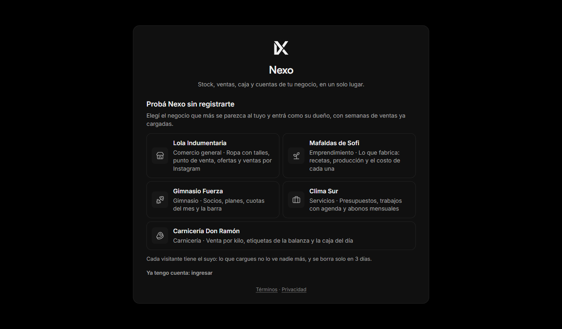
Nota. Cada visitante entra como dueño de un negocio de ejemplo propio, con semanas de ventas cargadas.
Figura 5
Resumen del negocio
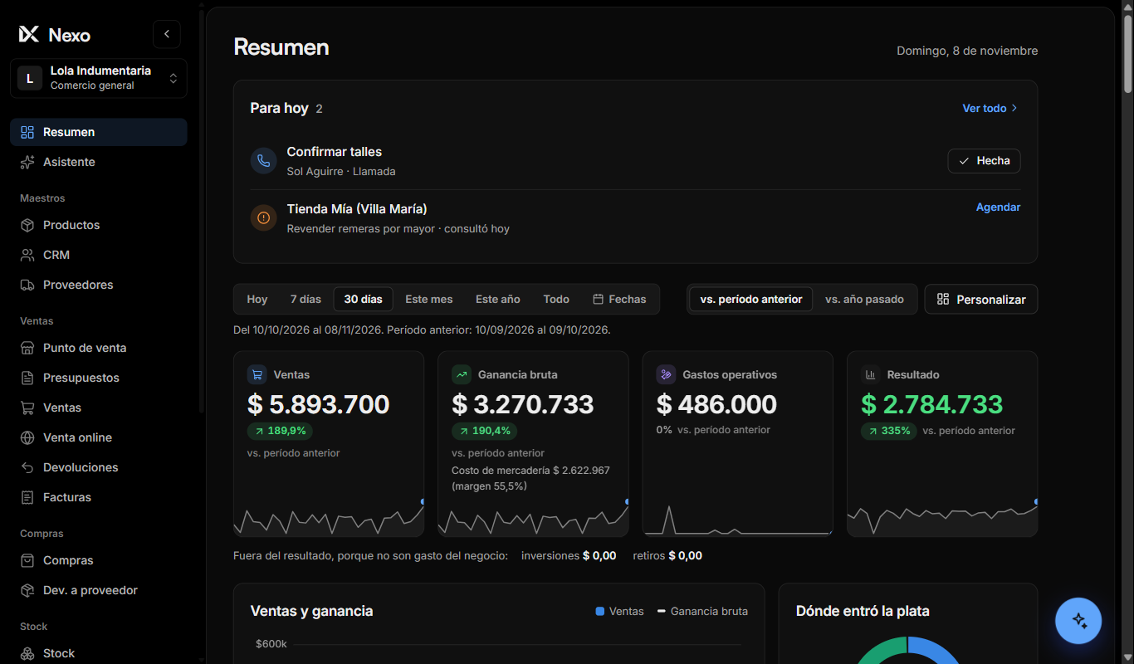
Nota. Ventas, ganancia, gastos y resultado del período, comparados con el período anterior. Negocio de ejemplo "Lola Indumentaria".
Figura 6
Punto de venta
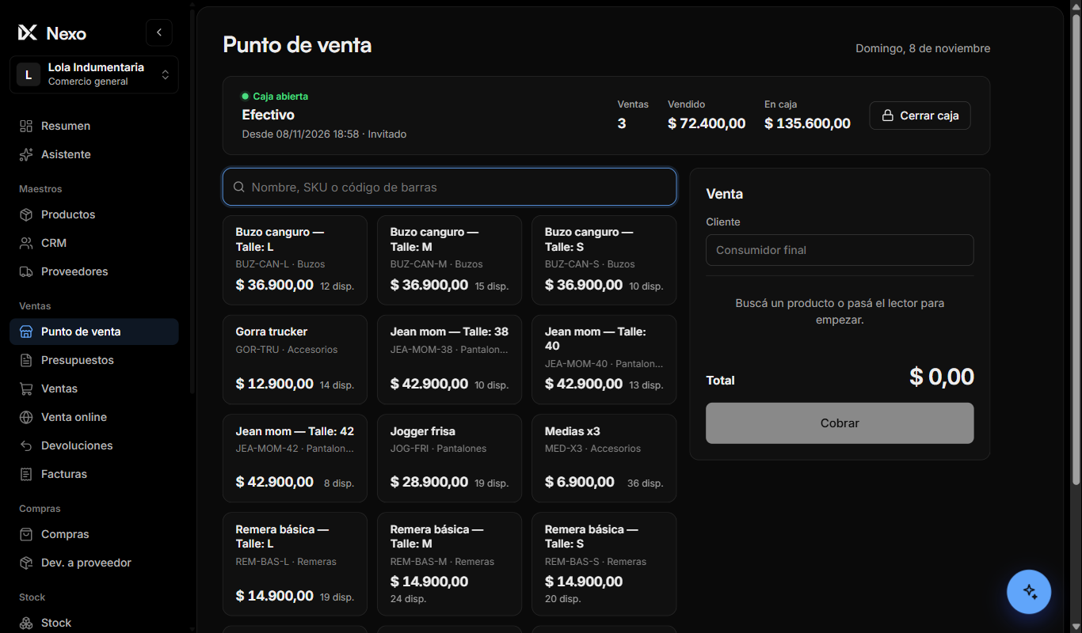
Nota. Venta de mostrador con turno de caja, búsqueda por nombre o código de barras y cobro con varios medios de pago.
Figura 7
Ficha de una venta
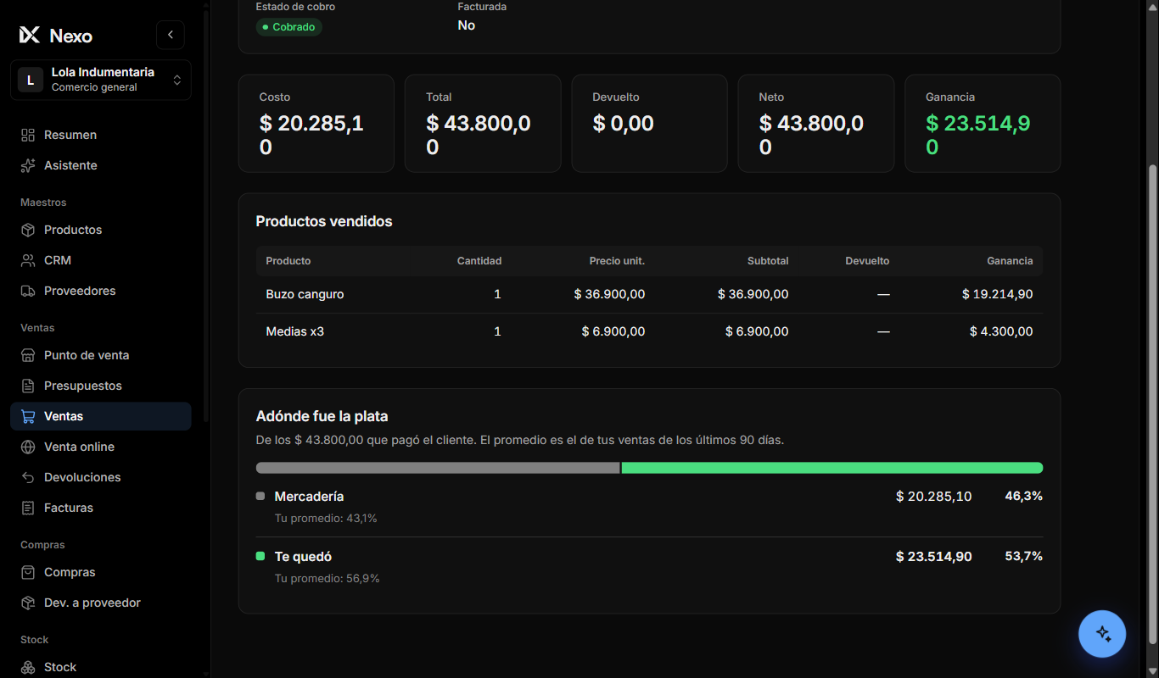
Nota. La sección "Adónde fue la plata" separa la mercadería y lo que quedó, cada uno con su porcentaje contra el promedio del negocio.
Figura 8
Venta online por canal
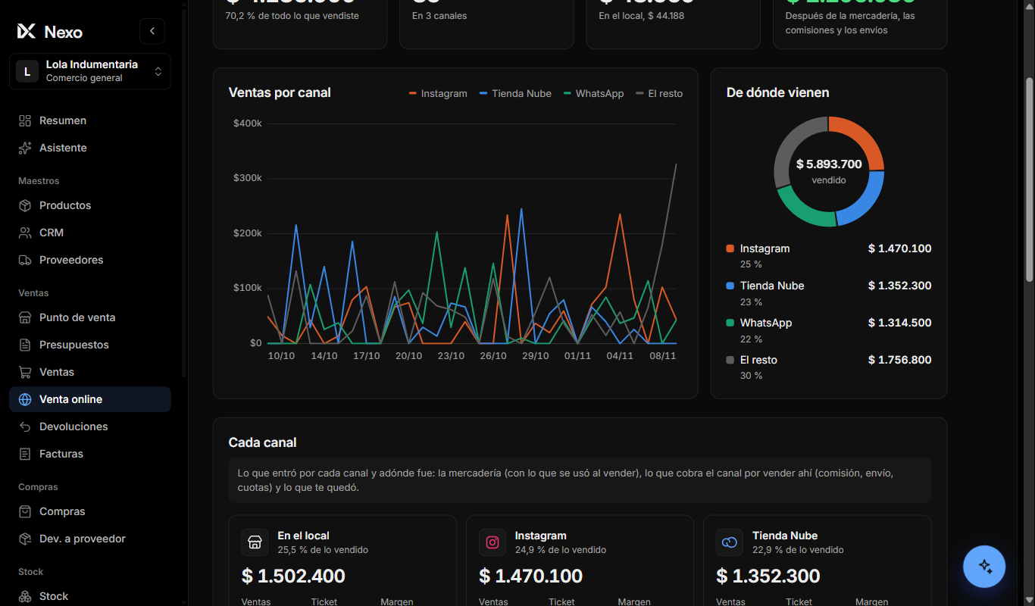
Nota. Ventas y ganancia de cada canal (el local, Instagram, WhatsApp, Mercado Libre, Tienda Nube) después de comisiones y envíos.
Figura 9
Asistente con inteligencia artificial
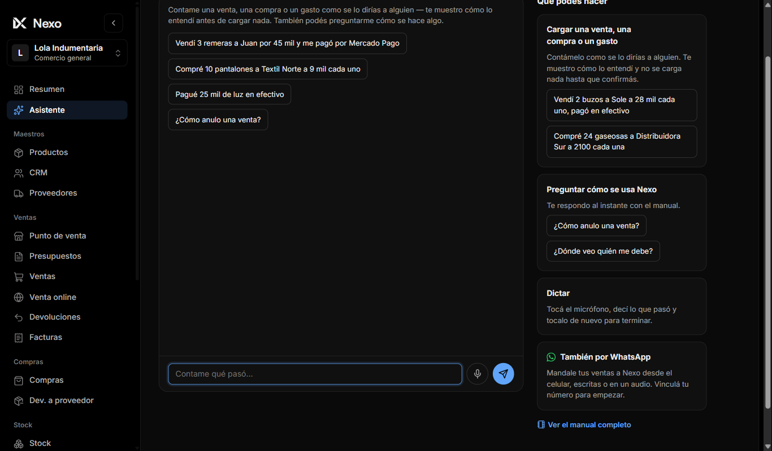
Nota. Registra ventas, compras, gastos y devoluciones contándoselas por texto o voz; nada se carga sin confirmación.
Figura 10
Nexo en el celular
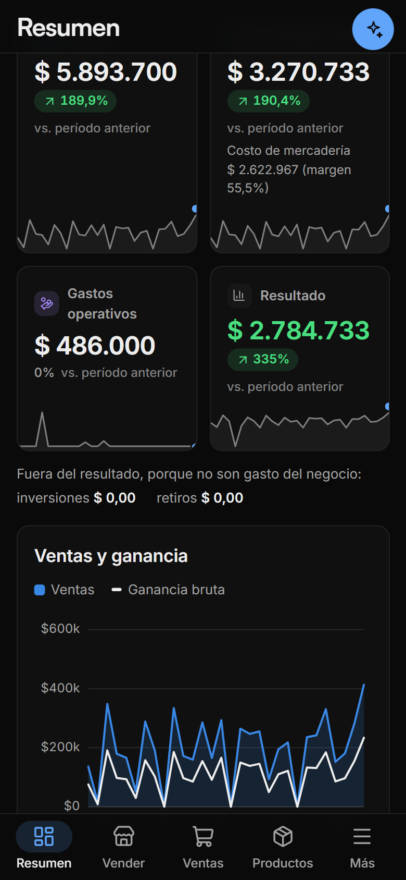
Nota. La misma aplicación, instalable desde el navegador, con barra de navegación inferior.
Figura 11
Versión en inglés
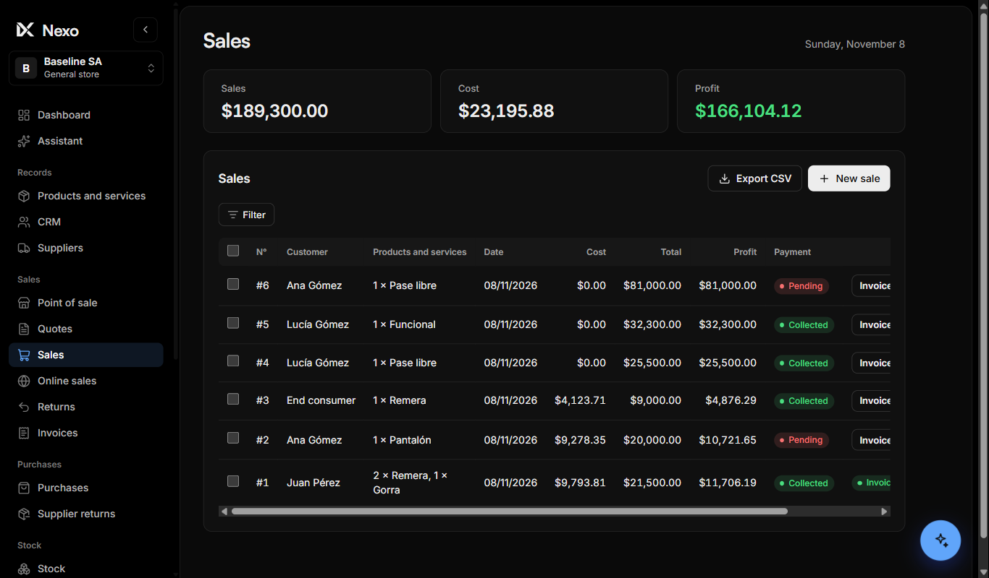
Nota. El idioma se elige en Configuración, Apariencia. Fechas y números pasan al formato de Estados Unidos.

6. Pruebas y testeo

6.1 Estrategias de testeo
Las pruebas combinaron varias estrategias. La principal es un conjunto de 323 tests automáticos, en 40 archivos, que levantan el servidor con una base de datos nueva y recorren el sistema de punta a punta: crear una venta, cobrarla, anularla, verificar el stock y la caja. Estos tests corren en cada Pull Request, y un cambio no llega a la rama publicada si alguno falla.
- Migraciones de la base de datos: cada cambio de estructura se verifica sobre una copia de la base real, controlando que no se pierdan filas y que correr la migración dos veces no cambie nada.
- Regresión: un script compara todas las respuestas del servidor contra la versión anterior del código, con los dos roles de usuario.
- Servicios externos: ARCA se probó contra su ambiente de homologación real, con facturas A y B y una nota de crédito autorizadas. Para Mercado Pago, Mercado Libre y WhatsApp se usaron versiones simuladas, y WhatsApp también con el celular de un integrante.
- Navegador: cada pantalla se revisó en tamaño de computadora y de celular, en tema claro y oscuro, y en castellano e inglés.
- Usuarios reales: [COMPLETAR: pruebas con dueños de negocios, compañeros o docentes]

6.2 Errores encontrados y cómo se resolvieron
Tabla 6
Errores encontrados
Error | Cómo se resolvió
"Hoy" era mañana: desde las 21 h de Argentina, toda venta, cobro y gasto quedaba con la fecha del día siguiente, porque el servidor usaba la hora UTC. | La fecha se calcula en la zona horaria del negocio, con un test que simula un servidor en otra zona.
ARCA entrega un solo permiso de acceso cada 12 horas; si el servidor lo perdía al reiniciarse, el negocio quedaba sin poder facturar medio día. | El permiso se guarda en la base de datos, y el reintento de una factura consulta primero el número intentado para no duplicarla.
Editar una venta cambiando de cliente dejaba una deuda fantasma en el cliente anterior. | La edición revierte por completo los movimientos de la venta antes de aplicar los nuevos, con un test que lo controla.
El plan gratuito de Gemini puede usar lo que se le envía, y las frases incluyen nombres de clientes. | Se cambió a Groq, con retención de datos en cero, y Gemini quedó de respaldo.
La pantalla para probar sin registrarse se cortaba en la computadora y no se podía bajar. | La pantalla pasó a tener desplazamiento propio y, en la computadora, los negocios en dos columnas.

6.3 Cambios realizados luego del feedback
La pasantía mostró que la facturación y el IVA eran el punto débil de los sistemas que usan las pymes, y por eso entraron al modelo. El análisis del sistema de un compañero con una carnicería sumó la lectura de etiquetas de balanza, las ofertas con vigencia y la venta a cuenta desde el mostrador. Un amigo que fabrica y vende mafaldas llevó a construir el módulo de producción con recetas, y la venta de decants de perfume mostró que los materiales tenían que descontarse al vender. Para la presentación, se sumó la prueba sin registro, para que cualquiera pueda entrar desde un código QR. [COMPLETAR: feedback de docentes y de las instancias de evaluación]

7. Marketing y difusión

7.1 Análisis de competencia y posicionamiento
Las referencias de competencia en el mercado argentino son Dux Software y Contagram, dos sistemas de gestión consolidados. Nexo se posiciona como la opción accesible para el negocio chico: más barata, pensada para el celular, adaptada al rubro y con un asistente que permite cargar operaciones hablando.
Tabla 7
Comparación de precios del plan de entrada
Sistema | Plan de entrada | Precio mensual final
Dux Software | Plan base | $ 43.560 (con IVA)
Contagram | Plan inicial | $ 71.269 (con IVA)
Nexo | Gratis / Emprendedor / Pro | $ 0 / $ 19.900 / $ 34.900

El plan Gratis incluye todas las funciones con topes (100 productos y 300 ventas por mes), el plan Emprendedor saca los topes y suma usuarios, y el plan Pro agrega el asistente con inteligencia artificial y varios negocios por cuenta (Solla y Tosi, 2026a).

7.2 Estrategia de comunicación
La estrategia se basa en mostrar el producto funcionando: la página de presentación (landing) explica Nexo en pocas líneas y lleva a probarlo sin registrarse, con un negocio de ejemplo parecido al del visitante. El primer mercado son los comercios de Alta Gracia, por cercanía y por la posibilidad de acompañarlos en persona. [COMPLETAR: redes sociales, mensajes y canales usados]

7.3 Piezas creadas
- Página de presentación en https://nexosystem.duckdns.org, con los planes y el acceso a la prueba.
- Códigos QR al sitio y al repositorio, para la presentación, stickers y tarjetas (Anexo A).
- Guion del pitch, con la demostración en vivo paso a paso.
- Manual de uso dentro de la aplicación, en castellano e inglés.
- [COMPLETAR: flyer, video tutorial, publicaciones en redes]

8. Presentación final

8.1 Preparación del pitch
El pitch dura 30 minutos y sigue la estructura pedida: un gancho y la presentación del equipo; el problema; la solución con una demostración en vivo del sistema publicado; la investigación y el desarrollo (arquitectura, lenguajes, resultados del testing y un problema grave y cómo se resolvió); la venta (propuesta de valor, viabilidad y gestión ágil), y un cierre con un código QR para que el público pruebe Nexo en ese momento. Una parte se presenta en inglés.
El gancho es una pregunta al jurado: cuánto ganaron con su última venta, no cuánto cobraron. La demostración la responde, mostrando en la ficha de una venta adónde fue cada peso. Para los imprevistos se preparó un plan B: un video de respaldo, el sistema corriendo en la computadora y conexión de datos propia.

8.2 Reflexiones previas a la presentación
[COMPLETAR: cómo llegaron a la presentación, qué les preocupaba y qué esperaban]

8.3 Feedback recibido
[COMPLETAR: devolución del simulacro (12 de noviembre) y de la presentación oficial (20 de noviembre)]

9. Evaluación y cierre

9.1 Reflexión individual

Santino Solla
[COMPLETAR: qué aprendió, qué le gustó y qué mejoraría]

Joaquín Tosi
[COMPLETAR: qué aprendió, qué le gustó y qué mejoraría]

9.2 Balance del equipo
[COMPLETAR: cómo funcionó el trabajo en equipo, qué salió bien y qué cambiarían]

9.3 Conclusión general
Nexo empezó como una idea entre ocho y terminó como un sistema publicado, con varios negocios funcionando en la misma instalación, facturación electrónica, integraciones con los canales donde vende un comercio argentino y un asistente que entiende lo que se le cuenta. El proyecto obligó a aprender lo que el FODA del equipo marcaba como debilidad: programación, bases de datos y cómo maneja un negocio sus costos y sus márgenes.
La decisión que más ordenó el trabajo fue tratar a Nexo como un producto real y no como un trabajo práctico: cada etapa se planificó, se probó y se documentó antes de pasar a la siguiente. El sistema queda listo para salir a buscar sus primeros clientes en Alta Gracia, con un plan gratuito que no pide nada para empezar.

Referencias
American Psychological Association. (2020). Publication manual of the American Psychological Association (7.ª ed.). https://doi.org/10.1037/0000165-000
Contagram. (s.f.). Contagram: sistema de gestión online [Sitio web]. https://contagram.com/
Dux Software. (s.f.). Dux Software: sistema de gestión [Sitio web]. https://duxsoftware.com.ar/
Instituto Nacional de Estadística y Censos. (2023). Censo Nacional de Población, Hogares y Viviendas 2022. https://censo.gob.ar/
Solla, S., y Tosi, J. (2026a). Análisis financiero y punto de equilibrio: Nexo [Documento inédito]. Repositorio del proyecto Nexo.
Solla, S., y Tosi, J. (2026b). Dimensionamiento de mercado (TAM, SAM, SOM): Nexo [Documento inédito]. Repositorio del proyecto Nexo.
Solla, S., y Tosi, J. (2026c). Informe económico, monetización y marco legal: Nexo [Documento inédito]. Repositorio del proyecto Nexo.
Superintendencia de Riesgos del Trabajo. (2026). Estadísticas del sistema de riesgos del trabajo [Conjunto de datos]. https://www.srt.gob.ar/

Anexo A. Códigos QR
Para probar Nexo sin registrarse (https://nexosystem.duckdns.org/app#/probar):

Repositorio del proyecto (https://github.com/Code7C26/Nexo):


Anexo B. Material complementario
[COMPLETAR: capturas de GitHub, CV o LinkedIn de los integrantes, encuestas o entrevistas]

